2024-2025 оқу жылындағы қосымша білім беру педагогының
атқарған жұмыстарының ж ы л д ы қ е с е б і

Оқу жылының басында жыл бойы атқарылатын жұмыстарға байланысты жылдық жоспар жасалынып, бекітілді. Сол бойынша жыл бойы жұмыстар жасалды. Мектебімізде 13 пән бойынша 33 үйірме жұмыс жасады. Бұл үйірмемен мектептегі 265 оқушы (90%) қамтылды. Оның ішінде спорттық секциялардағы оқушы саны – 175. Ерекше білім беруді қажет ететін 9 білім алушы, әлеуметтік топтағы 157 бала үйірмемен қамтылды. Оқу жылының басында спорттық секцияларға қатысатын барлық оқушылардың денсаулығы туралы анықтама алынды. Мектеп білім алушыларынан мектептен тыс спорт кешенінде волейбол, қазақша күрес, кикбоксинг түрлері бойынша 153 білім алушы спорттық секцияларға қатысса, ауыл театрында 45 білім алушы халық театры, домбыра, би, ән үйірмелеріне қатысты. Үйірмеге кесте жасалынып, жыл бойы үйірмелер жүргізіліп, түрлі сайыстарға, шығармашылық байқауларға қатысып, білім алушыларымыз жүлделі орындар иеленіп, мектептің жетістіктер қоржынын толықтыруға мол үлес қосты.
«Самұрық» пікірсайыс клубының мүшесі, 10-сынып оқушысы Оңғарбай Кәусар ҚР ОАМ Республикалық қосымша білім беру оқу-әдістемелік орталығы ұйымдастырған мектептегі өзін-өзі басқару көшбасшыларының «Әрекет уақыты» республикалық балалар құрылтайының сертификат иегері атанды және Облыстық «Сыр лигасы» жобасы аясында өткен «Дебат» сайысының аудандық кезеңінің І орын, облыстық кезеңінің Алғыс хат иегері, Аудандық «Жасанды интеллект және сандық этика» атты пікірсайыс турнирінің Алғыс хат, «Үздік спикер» номинациясының иегері, облыстық кезеңнің ІІ орын иегері атанды.
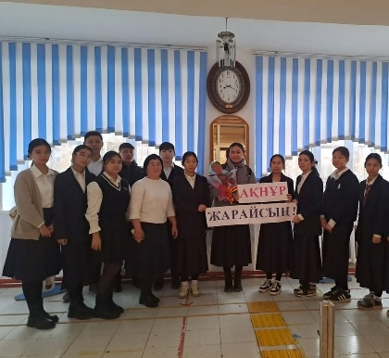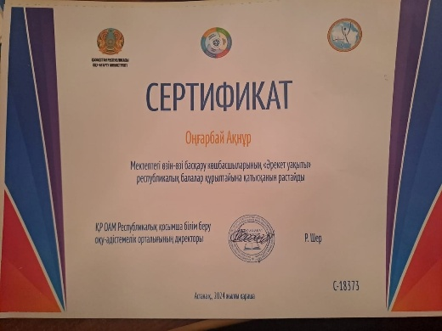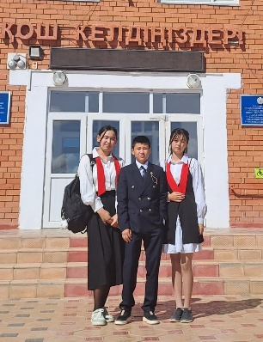
Әлеуметтік желіге сілтеме:
https://www.facebook.com/photo?fbid=486489687701731&set=a.110752385275465
https://www.facebook.com/photo?fbid=490327593984607&set=a.110752385275465
https://www.facebook.com/photo?fbid=513198685030831&set=a.110752385275465
https://www.facebook.com/photo/?fbid=595689886781710&set=pcb.595689380115094

«Самұрық» пікірсайыс клубының мүшесі,10- сынып оқушысы Әділбекова Айжан Аудандық, облыстық «Менің Отаныма – менің бастама» байқауының І орын иегері, Республикалық «Менің Отаныма – менің бастам» байқауының қатысушысы ретінде танылса, Облыстық «Сыр лигасы» жобасы аясында өткен «Дебат» сайысының аудандық кезеңінің І орын, облыстық кезеңінің Алғыс хат иегері, Аудандық «Жасанды интеллект және сандық этика» атты пікірсайыс турнирінің Алғыс хат иегері және Аудандық «Менің Кіші Отаным» шығармашылық жобалар байқауының ІІ орын иегері атанды. «Самұрық» пікірсайыс клубының мүшесі,9-сынып оқушысы Ұлмамбет Қолқанат облыстық «Сыр лигасы» жобасы аясында өткен «Дебат» сайысының аудандық кезеңінің І орын, облыстық кезеңінің Алғыс хат иегері, Аудандық «Жасанды интеллект және сандық этика» атты пікірсайыс турнирінің Алғыс хат иегері атанды.
«Ұлы өнертапқыштыққа алғашқы қадам» үйірмесінің мүшесі, 5-сынып оқушысы Нұралы Әбілмансұр Республикалық «Техникалық, шығармашылық және өнертапқыштар» байқауының аудандық кезеңінің І орын, облыстық кезеңінің ІІІ орын иегері болды. Осы үйірменің мүшесі, 7- сынып оқушысы Ғалымжанұлы Илья мен 5- сынып оқушысы Қуантқан Нұрлыбек Аудандық «Техникалық, шығармашылық және өнертапқыштар» байқауының Алғыс хат иегері атанды.
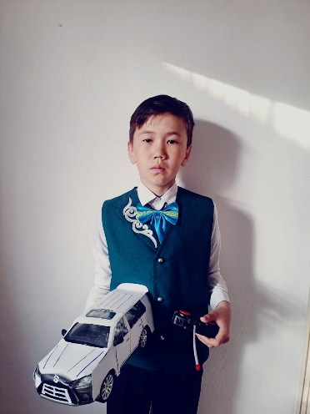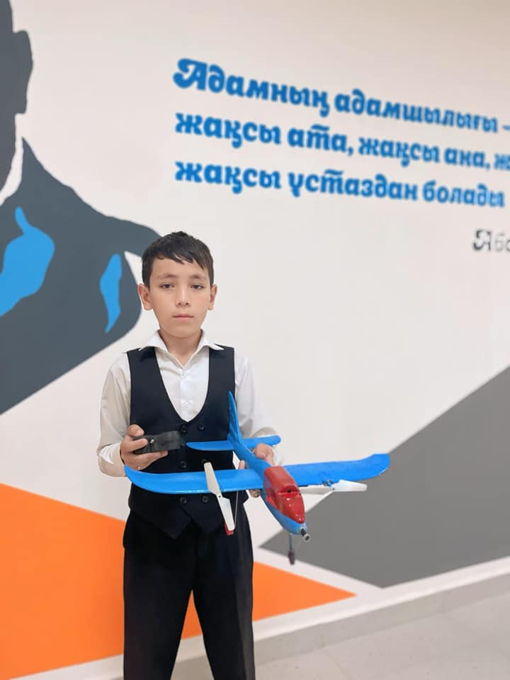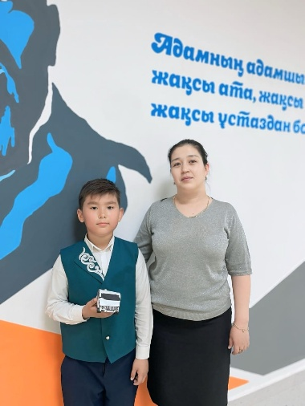

Әлеуметтік желіге сілтеме:
https://www.facebook.com/photo?fbid=650604307956934&set=pcb.650603954623636
https://www.facebook.com/photo?fbid=650603524623679&set=pcb.650602957957069
«Шебер қолдар» үйірмесінің мүшесі, 5-сынып оқушысы Қайрулла Ерасыл Облыстық «Жүрек жылуы» фестивалінің арнайы диплом иегері және Республикалық «Мен және менің тазым» сурет байқауының аудандық кезеңінің ІІІ орын иегері атанса, аталған үйірменің мүшесі Нұралы Әбілмансұр Аудандық «Біз есірткіге қарсымыз» сурет байқауының ІІІ орын иегері атанды.
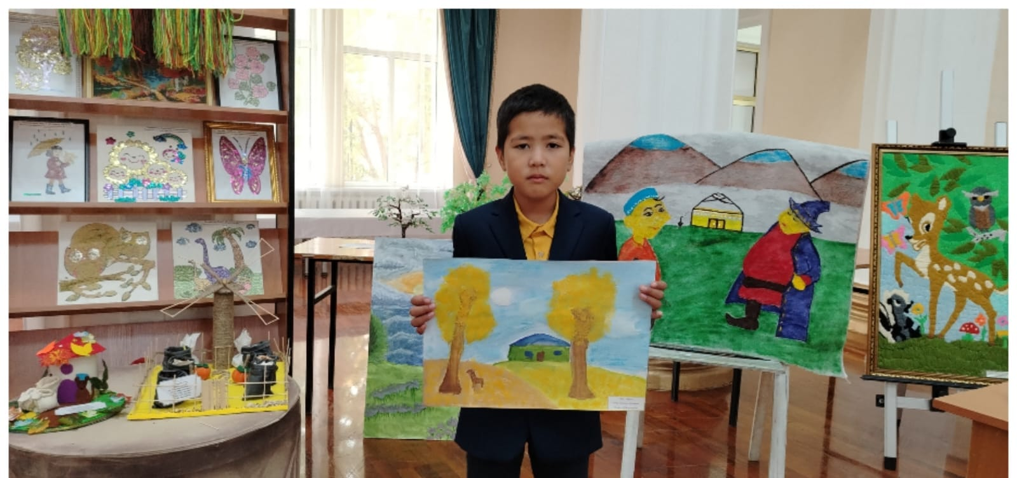

Әлеуметтік желіге сілтеме:
https://www.facebook.com/photo/?fbid=512914505059249&set=pcb.512914548392578
https://www.facebook.com/share/p/1Bqau5FbYz/

«Ұлттық ойындар» секциясының мүшелері, 10-сынып оқушысы Қалабай Олжас Облыстық «Ұлттық ойындар – рухани байлығымыз» атты ұлттық ойын түрлерінен өткен дәстүрлі спартакиадасында ләңгі тебуден І орын иегері, Аудандық және Облыстық «Ләңгі FEST» сайысының І орын иегері, «Ұлттық мектеп лигасы» аясында асық атудан аудандық іріктеу жарысының ІІ орын иегері атанды.
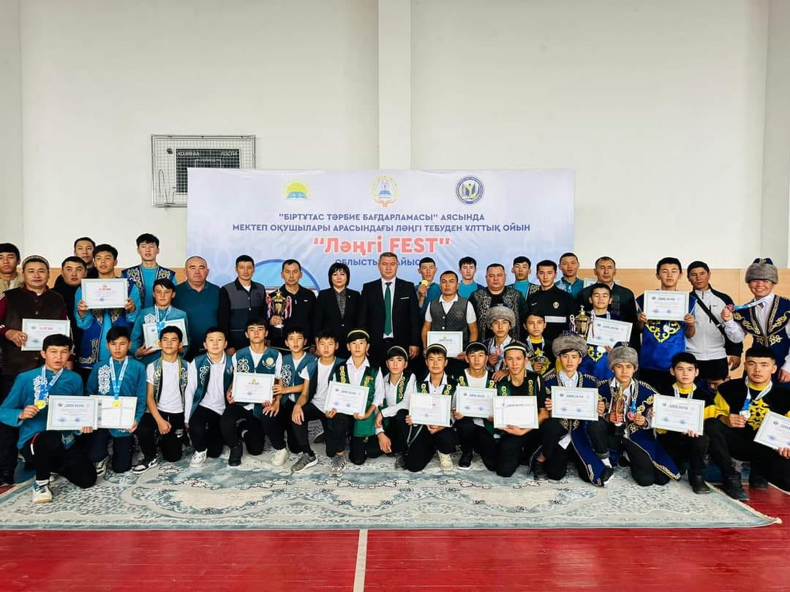
11-сынып оқушысы Бахиев Мәди Аудандық «Ләңгі FEST» сайысының І орын, Облыстық «Ләңгі FEST»сайысының ІІІ орын иегері, «Ұлттық мектеп лигасы» аясында асық атудан аудандық іріктеу жарысының ІІ орын иегері, 8-сынып оқушысы Жетес Нұрдәулет Аудандық «Ләңгі FEST» сайысының І орын, Облыстық «Ләңгі FEST» сайысының ІІ орын иегері, «Ұлттық мектеп лигасы» жобасы аясында волейболдан 7-8 сынып ер балалары арасында өткен аудандық жарыстың І орын иегері, 8-сынып оқушысы Алпамыс Нұрасыл Аудандық «Ләңгі FEST» сайысының І орын, Облыстық «Ләңгі FEST» сайысының ІІ орын иегері, «Ұлттық мектеп лигасы» аясында асық атудан аудандық іріктеу жарысының ІІІ орын иегері, «Ұлттық мектеп лигасы» аясында волейболдан «Шұбар доп» 7-8 сынып ер балалар арасында өткізілген аудандық жарыстың І орын, облыстық іріктеу жарысының «Үздік нәтижелі ойыншы» номинациясының иегері болды. 8-сынып оқушысы Сатаев Мадияр Аудандық және Облыстық «Ләңгі FEST» сайысының І орын иегері, «Ұлттық мектеп лигасы» аясында асық атудан аудандық іріктеу жарысының ІІІ орын иегері атанды.
Әлеуметтік желіге сілтеме: https://www.facebook.com/photo/?fbid=3965730197044455&set=pcb.3965710863713055

«Ұлттық мектеп лигасы» жобасы аясында волейболдан 7-8 сынып ер балалары арасында өткен аудандық жарыстың І орын иегері атанса, «Үстел теннисі» секциясының мүшесі, 10- сынып оқушысы Ізтұрған Мерей Үстел теннисінен балалар-жасөспірімдер спорт мектептерінің 2008-2009 жылы туған оқушылары арасындағы облыс біріншілігінде жекелей есепте ІІІ орын, жұптық есепте І орын иеленген. Ұлы Жеңістің 80 жылдығына арналған мектеп оқушыларының ХХҮІ аудандық спартакиадасы бағдарламасына сәйкес Үстел теннисінен өткен жарыста үздік ойын көрсеткені үшін, Диплом иегері, «АМАНАТ» партиясы Қазалы аудандық филиалының ұйымдастыруымен мектеп оқушылары арасында үстел теннисінен өткен аудандық жарыстың «Үздік ойыншы» номинациясының иегері, қыздар арасындағы үстел теннисі ойынын насихаттау мақсатында, Жастар ресурстық орталығы ұйымдастырған «Теннис Арена» атты жарыстың І орын иегері атанды.
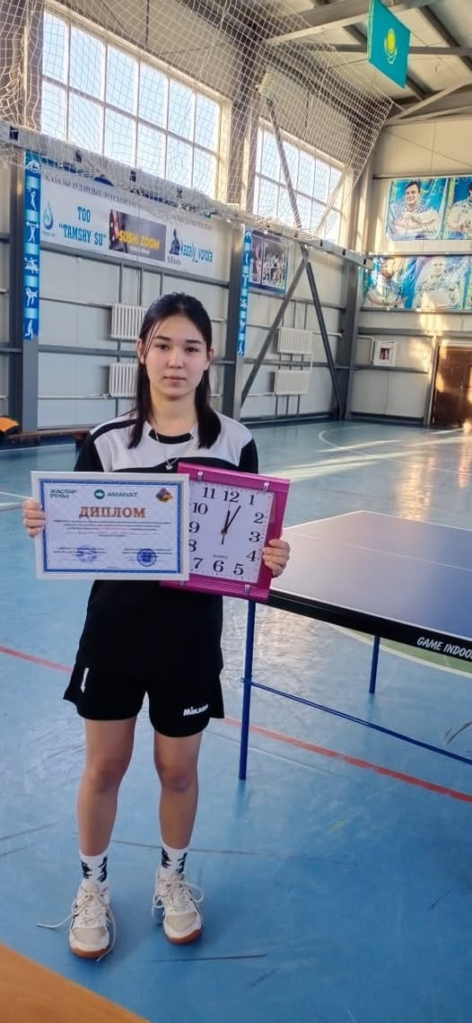
Әлеуметтік желіге сілтеме:
https://www.facebook.com/photo/?fbid=336269569390411&set=a.110752385275465

«Шебер қолдар» үйірмесінің мүшесі, 8-сынып оқушысы Қайруллаев Нұрәділ Облыстық «Есірткінің адамзатқа кесірі» байқауының аудандық кезеңінің І орын, облыстық кезеңінің ІІІ орын иегері атанды.
Әлеуметтік желіге сілтеме: https://www.facebook.com/share/p/1Bqau5FbYz/

«Жас сарбаз» әскери – патриоттық үйірмесінің мүшесі, 10-сынып оқушысы Елдесбай Кәусар Аудандық «Мерген ару - 2025» әскери-қолданбалы спорт түрлерінен өткен жарыстың ІІ орын иегері, Ұлы Жеңістің 80 жылдығына орай өткен әскери қолданбалы сайыс түрі «АК – 74 оқу қаруының оқжатарын патрондармен жарақтау» сайысында ІІІ орын иеленген.
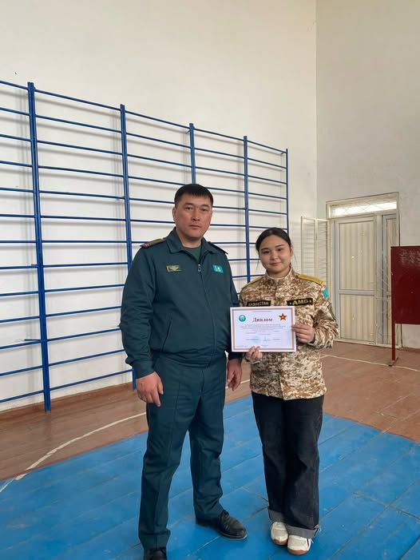
Әлеуметтік желіге сілтеме: https://www.facebook.com/photo/?fbid=627493980267967&set=a.110752385275465

Ұлы Жеңістің 80 жылдығына орай өткен әскери қолданбалы сайыс түрі «АК – 74 оқу қаруының оқжатарын патрондармен жарақтау» сайысында ІІІ орын, Шалқалап жатып дене көтеруден І орын, Арқан тартудан І орын иеленді. «Жас сарбаз» әскери – патриоттық үйірмесінің мүшесі, 9-сынып оқушысы Нұралы Мадияр Ұлы Жеңістің 80 жылдығына орай өткен әскери қолданбалы сайыс түрі «АК – 74 оқу қаруының оқжатарын патрондармен жарақтау» сайысында ІІІ орын, Шалқалап жатып дене көтеруден І орын, Арқан тартудан І орын, Аудандық оқушылар арасында әскери-қолданбалы спорт түрлерінен өткізілген жарыста «Пневматикалық винтовкадан нысанаға ату» кезеңінің ІІ орын, «Арқан тарту» кезеңінен І орын, арқада жатып, кеудені көтеру кезеңінен ІІІ орын, «Пневматикалық винтовкадан жылдамдыққа ату» кезеңінен ІІІ орын, «Әскерге шақырылушы - 2025» әскери- қолданбалы спорт түрлерінен өткізілген аудандық іріктеу жарысында «Пневматикалық винтовкадан нысанаға ату» кезеңінен ІІІ орын, «ЖасҰлан» әскери-спорттық ойын бағдарламасына сәйкес «Турникке тартылу» сайысында ІІ орын, «Саптық және әндер байқауы» сайысында І орын, «Тарихи – іздеу зерттеу жобасын қорғау» сайысы бойынша ІІІ орын иеленсе, аталған үйірменің мүшесі Нұралы Дидар Ұлы Жеңістің 80 жылдығына орай өткен әскери қолданбалы сайыс түрі «АК – 74 оқу қаруының оқжатарын патрондармен жарақтау» сайысында ІІІ орын, Шалқалап жатып дене көтеруден І орын, Арқан тартудан І орын, Аудандық оқушылар арасында әскери-қолданбалы спорт түрлерінен өткізілген жарыста «Пневматикалық винтовкадан нысанаға ату» кезеңінің ІІ орын, «Арқан тарту» кезеңінен І орын, арқада жатып, кеудені көтеру кезеңінен ІІІ орын, «Пневматикалық винтовкадан жылдамдыққа ату» кезеңінен ІІІ орын, «Әскерге шақырылушы - 2025» әскери- қолданбалы спорт түрлерінен өткізілген аудандық іріктеу жарысында «Пневматикалық винтовкадан нысанаға ату» кезеңінен ІІІ орын, «ЖасҰлан» әскери-спорттық ойын бағдарламасына сәйкес «Турникке тартылу» сайысында ІІ орын, «Саптық және әндер байқауы» сайысында І орын иеленді. 9-сынып оқушысы Жаңабай Мағжан Аудандық пневматикалық винтовкадан нысана ату жарысының жеңімпазы, «Үздік мерген» номинациясының иегері, «Әскерге шақырылушы - 2025» әскери- қолданбалы спорт түрлерінен өткізілген аудандық іріктеу жарысында «Пневматикалық винтовкадан нысанаға ату» кезеңінен ІІІ орын иегері атанды. 10- сынып оқушысы Дарханғали Нариман «ЖасҰлан» әскери-спорттық ойын бағдарламасына сәйкес «Турникке тартылу» сайысында ІІ орын, «Саптық және әндер байқауы» сайысында І орын, «Әскерге шақырылушы - 2025» әскери- қолданбалы спорт түрлерінен өткізілген аудандық іріктеу жарысында «Пневматикалық винтовкадан нысанаға ату» кезеңінен ІІІ орын, Ұлы Жеңістің 80 жылдығына орай өткен әскери қолданбалы сайыс түрі «АК – 74 оқу қаруының оқжатарын патрондармен жарақтау» сайысында ІІІ орын, Шалқалап жатып дене көтеруден І орын, Арқан тартудан І орын иеленген. 9- сынып оқушылары Абайұлы Еламан мен Берікұлы Нұртілеу «Әскерге шақырылушы - 2025» әскери- қолданбалы спорт түрлерінен өткізілген аудандық іріктеу жарысында «Пневматикалық винтовкадан нысанаға ату» кезеңінен ІІІ орын, Әскерилендірілген эстафетадан ІІІ орын иегері атанды. Сонымен бірге осы үйірменің мүшелері – Қалабай Нұрайым, Зейнолла Досқожа және Сұлтанай Ерасыл мен Қалабай Нұрасыл Ұлы Жеңістің 80 жылдығына арналған 7-8 сынып оқушылары арасында өткізілген «Алау» әскери-спорттық республикалық ойынының аудандық кезеңінің Алғыс хат, «Ерлікке жүрегіңмен жақында» байқауының ІІ орын иегерлері.
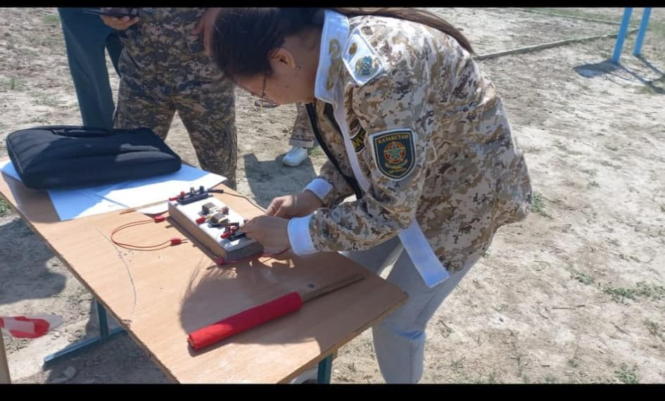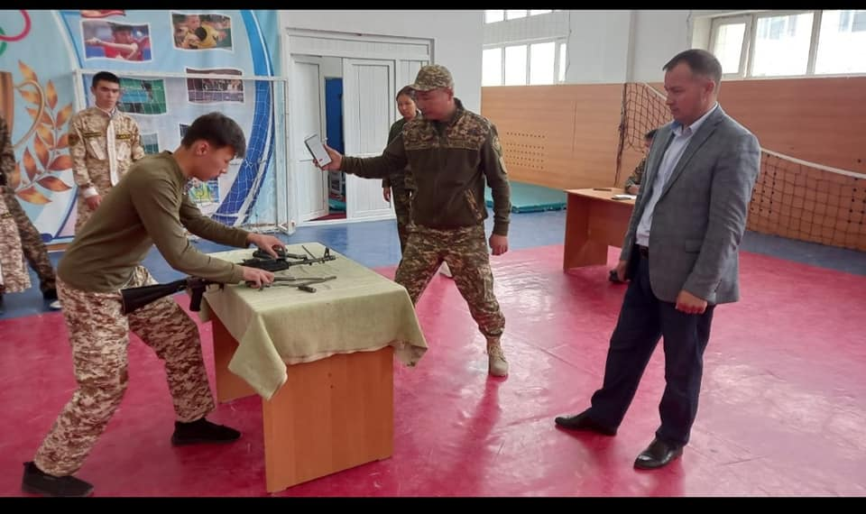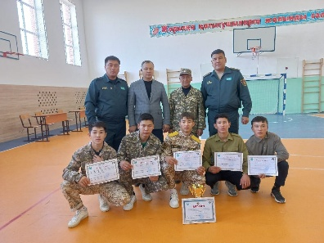
Әлеуметтік желіге сілтеме:
https://www.facebook.com/photo?fbid=272265235790845&set=pcb.272265462457489
Нұралы Мадияр сонымен бірге өз қызығушылығы бойынша аудандық бірнеше байқауларға қатысып, жүлделі орындарға ие болды: Қазақстан Жазушылар Одағының мүшесі, Қазақстанның құрметті жазушысы Әлмамбет Әлішевтің 85 жылдығына орай өткен, аудандық «Батыр болып тумайды» повесінен монолог оқу байқауының «Оқу өнерінің шебері» номинациясының иегері, Аудандық «Сәкен оқулары» байқауының Алғыс хат иегері, Аудандық Жеңістің 80 жылдығына орай өткен «Ерлік тарихы – ұрпаққа үлгі» атты киностудия-фестивалінің «Деректі фильм» бағыты бойынша І орын иегері атанды.
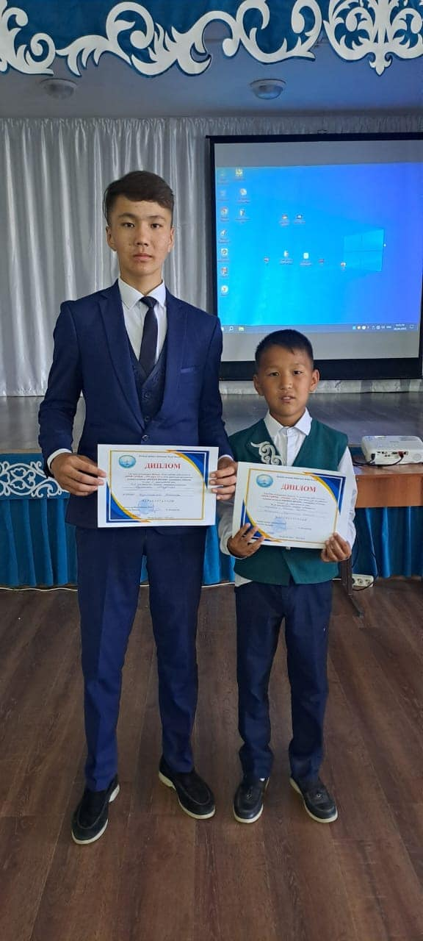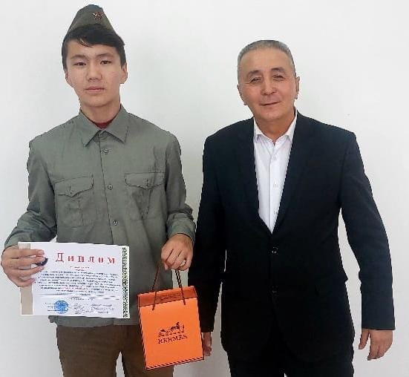
Әлеуметтік желіге сілтеме:
https://www.facebook.com/photo/?fbid=546954791655220&set=a.110752385275465
https://www.facebook.com/photo/?fbid=3813421228879039&set=pcb.3813421405545688
https://www.facebook.com/photo?fbid=665333016484063&set=pcb.665333113150720

«Шебер қолдар» үйірмесінің мүшелері, 9- сынып оқушысы Мінажадин Мұхамеджан Аудандық «Мен және менің тазым» сурет байқауының ІІІ орын иегері, Жанқожа батырдың 250 жылдығы және қазақ бейнелеу өнерінің негізін салушы Әбілхан Қастеевтің 120 жылдығына арналған аудандық «Сиқырлы қалам» суретшілер байқауының Алғыс хат иегері. Қазалы ауданы Қоғамдық даму бөлімі ұйымдастырған «Сыбайлас жемқорлыққа жол жоқ» атты сурет салу байқауының ІІІ орын иегері және Аудандық «Бояулар құпиясы» жас суретшілер байқауының Алғыс хат иегері атанды. 8-сынып оқушысы Молдағалиұлы Ақниет Аудандық «Мен және менің тазым» сурет байқауының ІІ орын иегері, Жанқожа батырдың 250 жылдығы және қазақ бейнелеу өнерінің негізін салушы Әбілхан Қастеевтің 120 жылдығына арналған аудандық «Сиқырлы қалам» суретшілер бгайқауының ІІІ орын иегері атанды. Аталған үйірменің мүшесі 8-сынып оқушысы Сражадин Сымбат пен 5-сыныпоқушысы Ақмырза Зере Республикалық «Алтын қазына» көркем және сәндік қолданбалы балалар шығармашылығының аудандық көрме байқауының Алғыс хат иегері атанды.

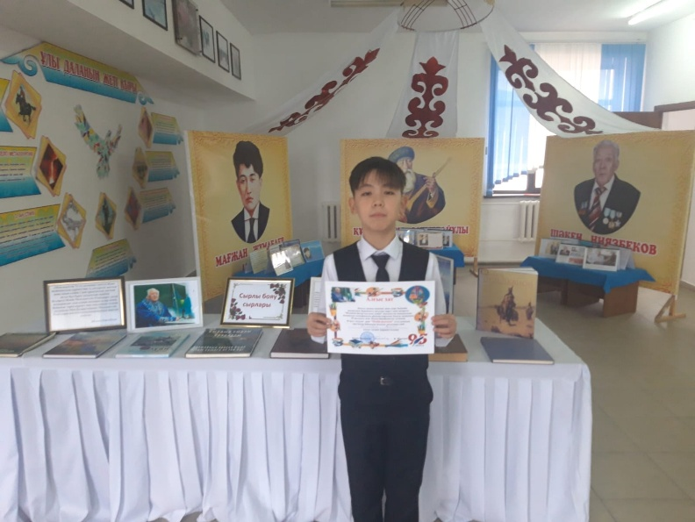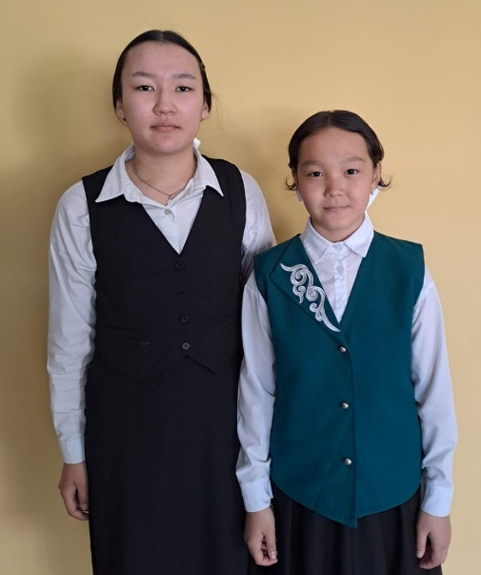
Әлеуметтік желіге сілтеме: https://www.facebook.com/photo/?fbid=649117158105649&set=a.110752385275465

«Жас мобилограф» үйірмесінің мүшесі, 8- сынып оқушысы Әділбекқызы Айзере «Қазақстан балалары шексіз әлемде» балалар киносының республикалық фестивалінің аудандық кезеңінің ІІ орын иегері атанса, https://www.facebook.com/share/p/1AACwCm7Xs/ «Жасыл клуб» үйірмесінің мүшелері Балабаева Аида, 5-сынып оқушылары Сақтапберген Кәусар және Құлпыбаева Жасмин Аудандық «PRO ECO» экологиялық жобалар байқауының ІІІ орын иегері, Аудандық «Бояулар құпиясы» жас суретшілер байқауының ІІІ орын иегері болды.
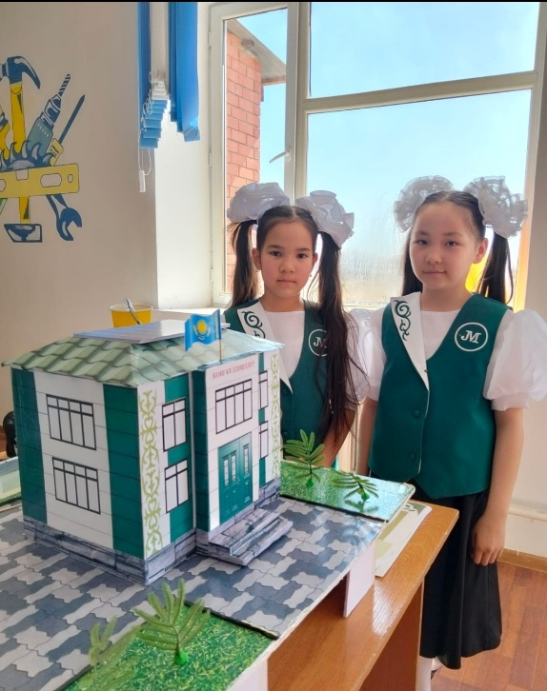

Әлеуметтік желіге сілтеме: https://www.facebook.com/share/p/1C1KhuExHQ/

Сонымен бірге, осы үйірменің мүшесі, 9-сынып оқушысы Тәжедин Назым Аудандық «Табиғатты аяла» жас өлкетанушылар, экологтар және табиғат зерттеушілері форумының Алғыс хат иегері атанды.
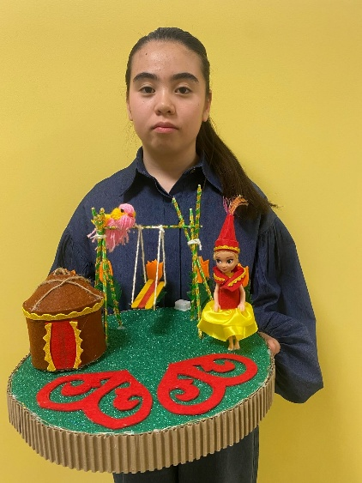
Әлеуметтік желіге сілтеме: https://www.facebook.com/share/p/1MMPvkMKVD/

«Болашақ» драма үйірмесінің мүшесі, 6-сынып оқушысы Сәрсенғалиқызы Арайлым Ақын, Қазақстан Журналистер Одағының мүшесі, ҚР білім беру ісінің үздігі, «Астана», «Шапағат» медальдарының иегері Рүстем Жанайдың 80 жылдығына орай «Жырларым-сезім сырларым» атты аудандық көркем сөз оқу шеберлері байқауының ІІІ орын иегері, Аудандық «Ақ босаға киелі – алтын ұя мектебім» атты 10-13 жас аралығындағы балалар ән байқауының ІІІ орын иегері және «Бейбіт күннің бағасы» атты фестиваль-байқауының «Үздік жас актриса» номинациясының иегері атанды.
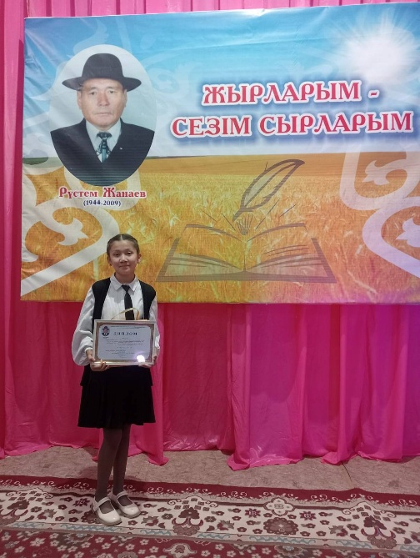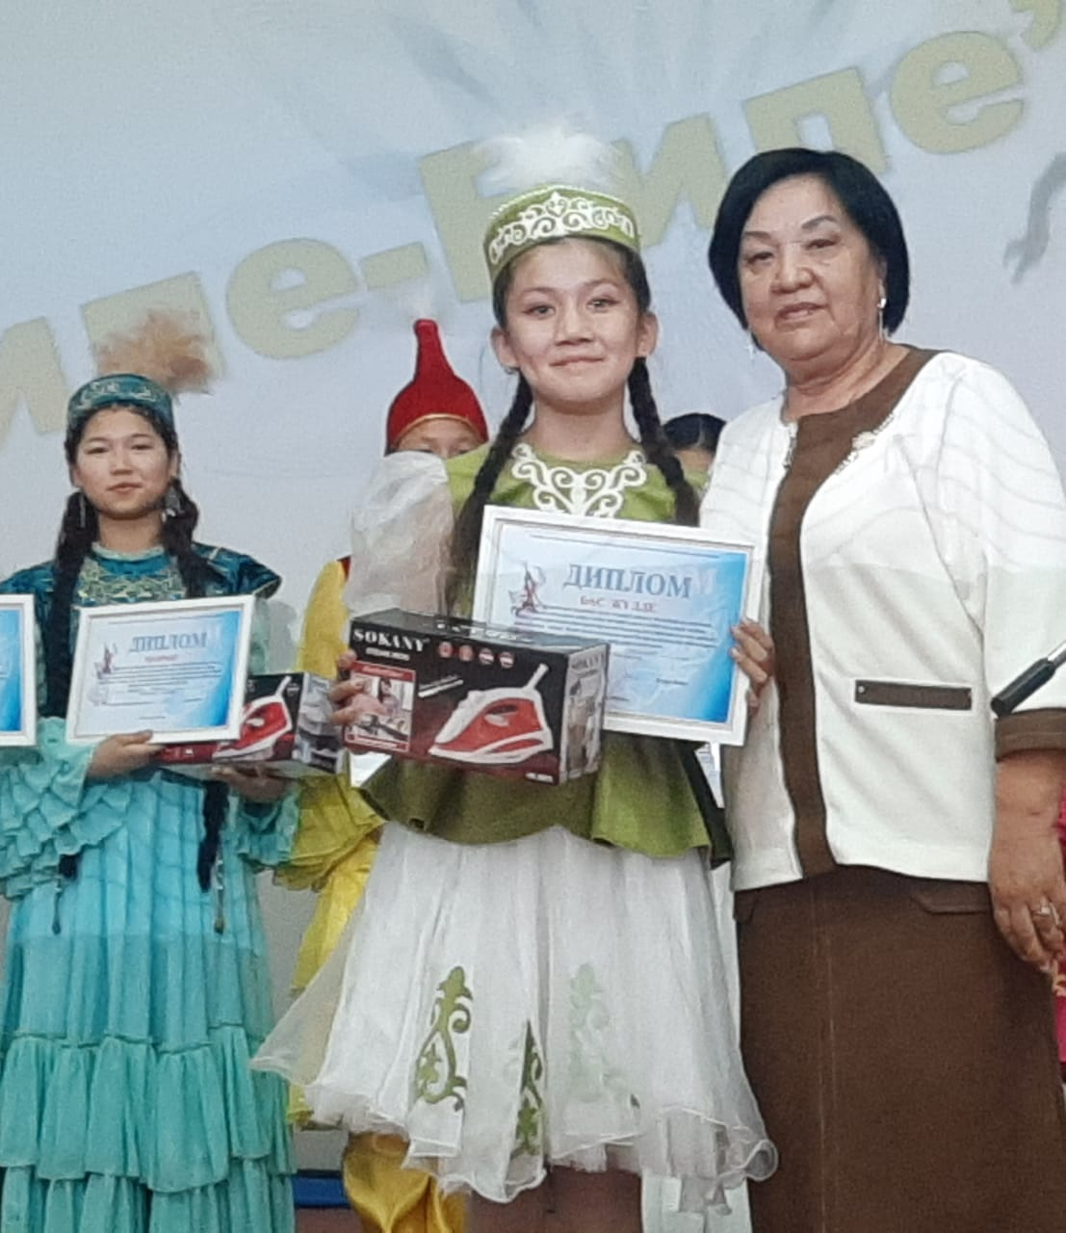

Әлеуметтік желіге сілтеме:
https://www.facebook.com/share/p/1PUZUXqLfJ/
https://www.facebook.com/share/p/17KkfTvnwe/
https://www.facebook.com/share/p/17nLNevGAg/
https://www.facebook.com/share/p/177w3k43Nr/

Осы үйірменің мүшесі 6- сынып оқушысы Жетес Нұрәли Аудандық Жеңістің 80 жылдығына орай өткен «Ерлік тарихы – ұрпаққа үлгі» атты киностудия-фестивалінің «Көркем фильм» бағыты бойынша ІІ орын иегері атанса, https://www.facebook.com/photo/?fbid=546954791655220&set=a.110752385275465
6-сынып оқушысы Жидебай Айтқали «Қазақстан балалары шексіз әлемде» балалар киносының республикалық фестивалінің аудандық кезеңінің Алғыс хат иегері болды.
Үйірмелерде ерекше білім беруді қажет ететін білім алушылар да бар. Солардың бірі, 6-сынып оқушысы Серғали Исламбек. Ол Аудандық «Жұлдызай» балалар шығармашылығы фестивалінің Алғыс хат иегері, аудандық «Толағай» спорттық сайысының ІІ орын иегері атанса, 2-сынып оқушысы Ерболатов Ғалым Аудандық «Шексіз өмір» фестивалінің ІІ орын иегері, 1- сынып оқушысы Сағындық Әнуар Аудандық «Өнеріңмен қанаттан» патриоттық әндер байқауының ІІІ орын иегері атанды.
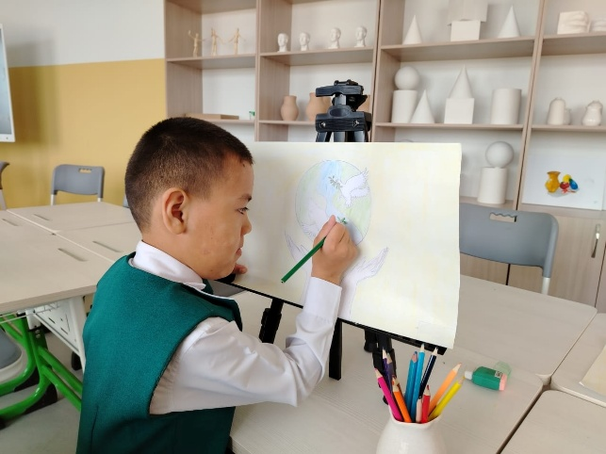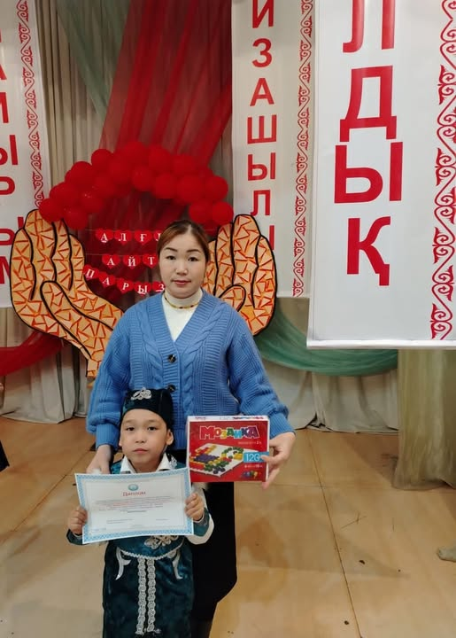
Әлеуметтік желіге сілтеме:
https://www.facebook.com/share/v/16dHy7nq6f/
https://www.facebook.com/share/p/17kQg8qd5n/

Сонымен бірге, Ұлы Жеңістің 80 жылдығына байланысты ауданда өткен театрландырылған қойылымдар байқауына қатысқан мектебіміздің 2-4 және 5-7 сынып оқушылары жүлделі ІІ орын мен Алғыс хаттарға ие болды.
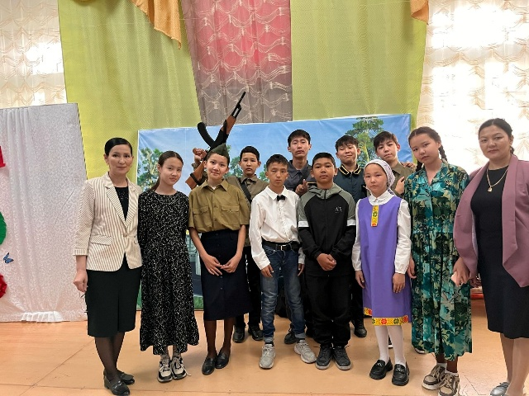

Әлеуметтік желіге сілтеме: https://www.facebook.com/share/p/1Eav7XTFHv/

Спорттық секцияларға қатысатын бір топ оқушыларымыз «Ұлттық мектеп лигасы» аясында аудандық жеңіл атлетикалық кросс сайысының ІІ орын иегері атанса, 7-сынып оқушысы Серікұлы Марғұлан «Ұлттық мектеп лигасы» аясында асық атудан аудандық іріктеу жарысының ІІІ орын иегері болды. «Волейбол» секциясына қатысатын оқушыларымыз «Ұлттық мектеп лигасы» жобасы аясында волейболдан 7-8 сынып ер балалары арасында өткен аудандық жарыстың І орын иегері атанса, «Үстел теннисі» секциясына қатысатын 6-сынып оқушылары Аудандық Ұлы Жеңістің 80 жылдығына орай жасөспірімдер арасында үстел теннисінен өткен жарыстың І,ІІ, ІІІ орын иегерлері атанды.
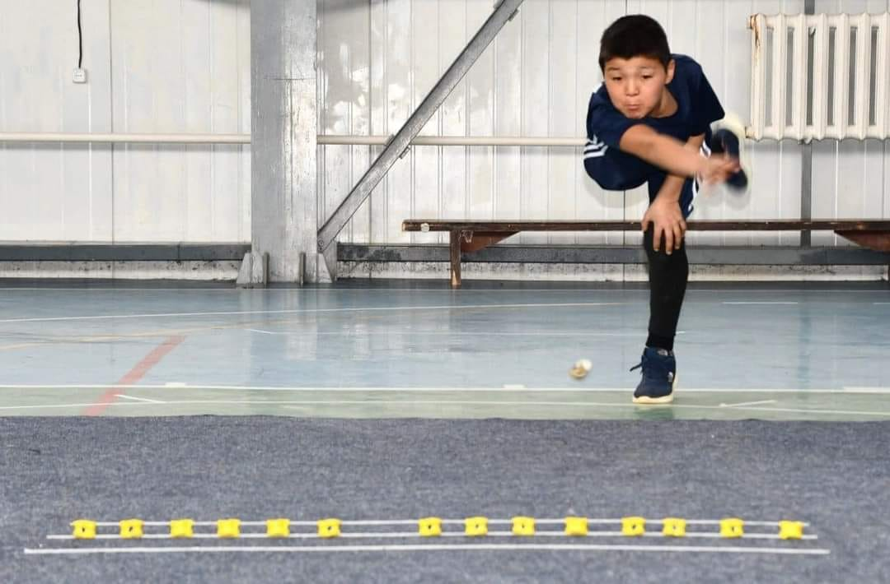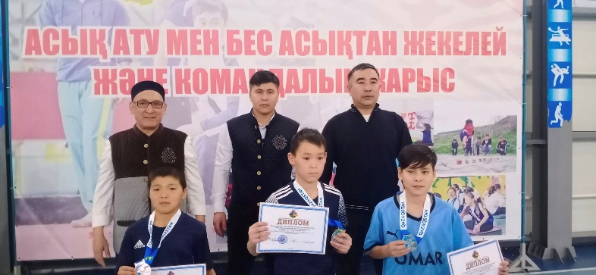
Әлеуметтік желіге сілтеме: https://www.facebook.com/share/p/1HvzFtdD9n/

Сонымен бірге, құрамында 20 оқушысы бар «Самұрық» пікірсайыс клубы жыл бойы жоспарға сәйкес жұмыс жасады. Жоспар бойынша 13 қарар талқыланып, суреттері мен видеосы әлеуметтік желіге жүктелді. Қыркүйек айында Облыстық «Сыр лигасы» жобасы аясында өткен «Дебат» сайысының аудандық кезеңінде І орын иеленіп, облыстық кезеңінде Алғыс хатқа ие болдық.
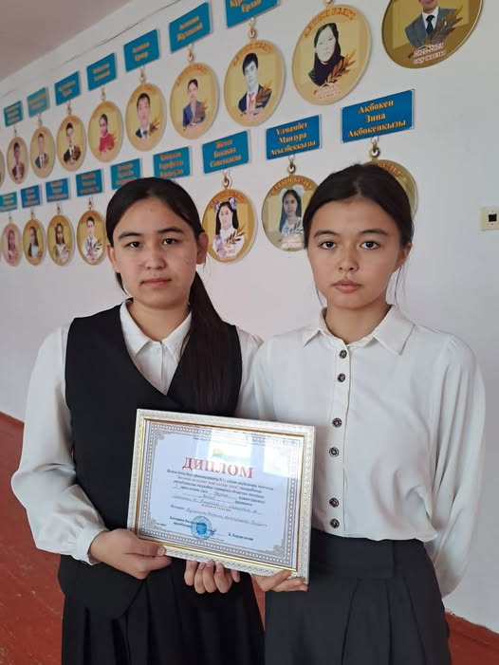
Әлеуметтік желіге сілтеме: https://www.facebook.com/share/p/14XCjp6ysmv/

Сыныптан тыс жүргізілетін үйірме жұмыстарының жоспарына сәйкес, Шыңғыс ханның үлкен ұлы Жошының туғанына 840 жыл және Жошы ұлысына 800 жыл толуына орай, «Жаһанға мәлім Жошы хан» тақырыбында 6-8-сынып оқушылары арасында бейнеролик байқауы ұйымдастырылды.
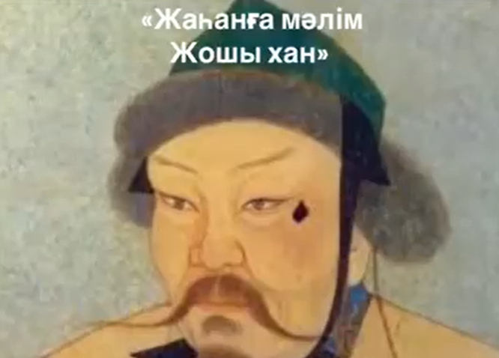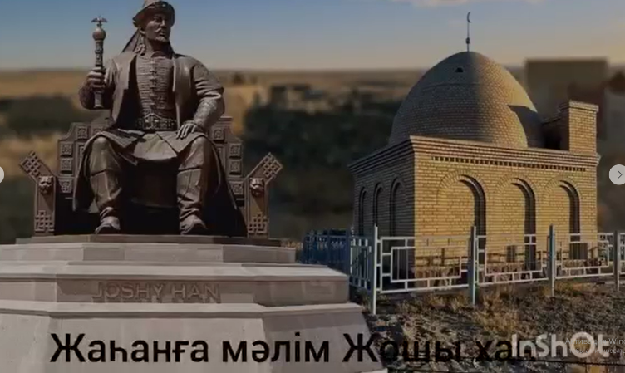

Әлеуметтік желіге сілтеме: https://www.facebook.com/share/v/1746LNNU9X/

Түркі ғалымы Махмұд Қашқаридың туғанына 995 жыл тарихшы, философ Мұхаммед Хайдар Дулатидың туғанына 525 жыл және тарихшы-этнограф Халел Арғынбаевтың туғанына 100 жыл, Ермұхан Бекмахановтың туғанына 110 жыл толуына орай 8-10 сынып оқушылары арасында «Тарих – өмірдің жетекшісі» атты оқушылар конференциясы ұйымдастырылды. Рахымжан Қошқарбаевтың туғанына 100 жыл толуына орай, «Жас сарбаз» үйірмесі мүшелері арасында пневматикалық мылтық атудан сайыс өткізілді.

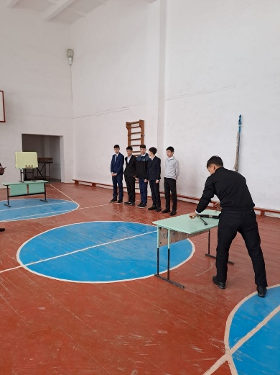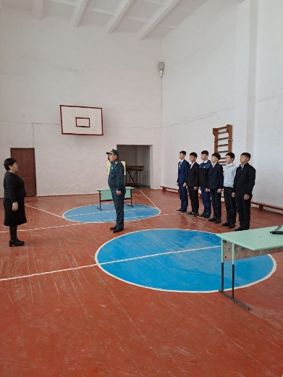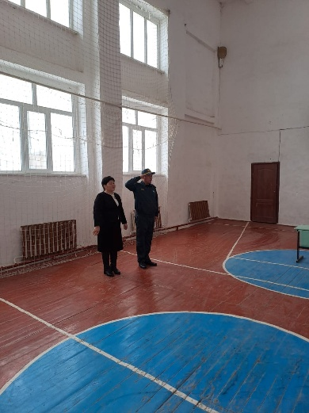

Әлеуметтік желіге сілтеме: https://www.facebook.com/share/p/17cxLoBu7R/

Балалар жазушысы Бердібек Соқпақбаевтың туғанына 100 жыл толуына орай «Менің атым Қожа» шығармасындағы кейіпкерлер бейнесін сомдаудан 5-6 сынып оқушылары арасында сайыс ұйымдастырылды.
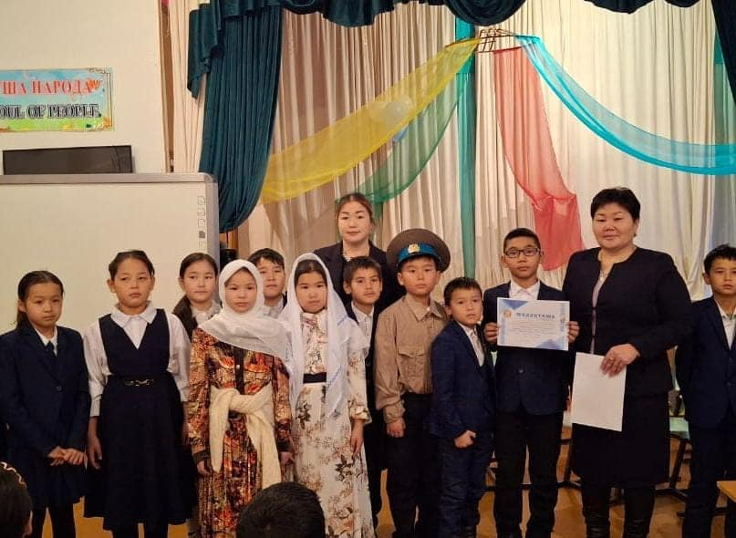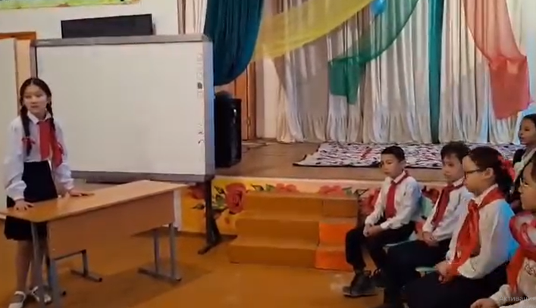
Әлеуметтік желіге сілтеме: https://www.facebook.com/share/v/17ZgJmGMmv/

І жарты жылдық соңында 10-11 сыныптың үздік оқушыларының қатысуымен «Тәуелсіз елдің дарабозы» атты байқау ұйымдастырылды.
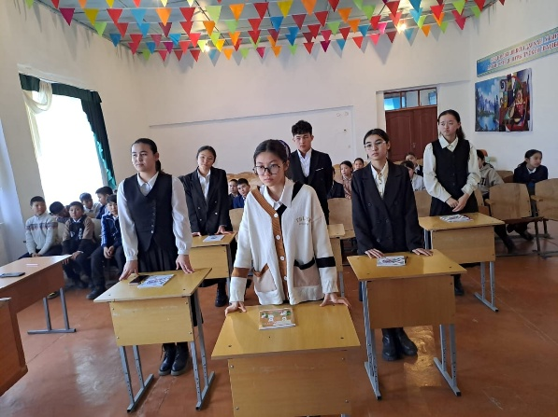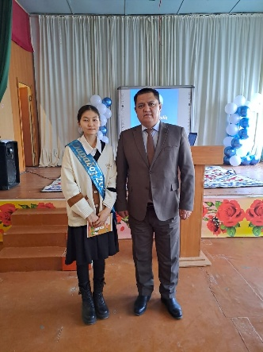
Әлеуметтік желіге сілтеме: https://www.facebook.com/share/p/17SLSWcaPX/

Ақын, қазақ әдебиетінің негізін қалаушы Ілияс Жансүгіровтің туғанына 130 жыл,ақын Тұманбай Молдағалиевтың туғанына 90 жыл және көрнекті мемлекет және қоғам қайраткері Сәкен Сейфуллиннің 130 жылдығына орай 5-7-сынып оқушылары арасында мәнерлеп оқудан сайыс өткізілді. Атқарылған жұмыстардың барлығы дер кезінде әлеуметтік желіге салынды.
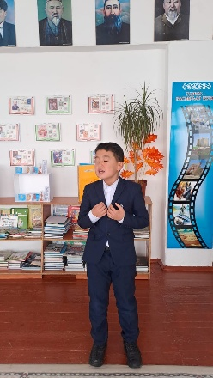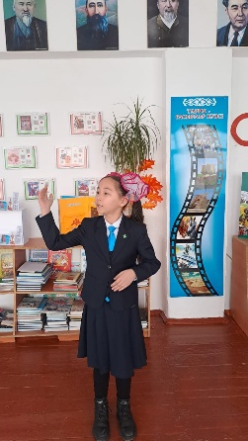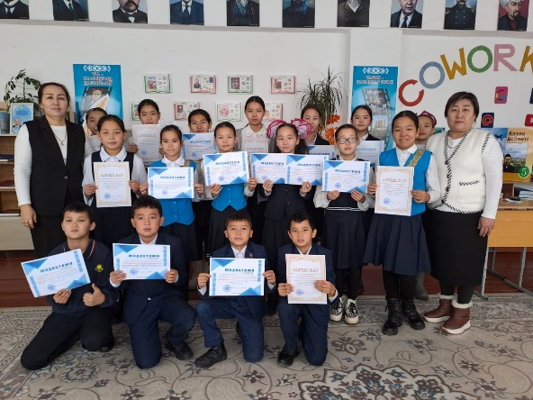

Әлеуметтік желіге сілтеме: https://www.facebook.com/share/p/1BsHW9tqLC/

31-қаңтар күні жоспарға сәйкес, 6-7 сынып оқушылары арасында логикалық есептерден "Жас дарын" байқауы ұйымдастырылды. Байқауға логикалық ойлау қабілеті жоғары, есепке жүйрік 10 білім алушы қатысты. Нәтижесінде, 6-сынып оқушысы Қуантқан Сая І орын иеленсе, 6-сынып оқушылары Мінажадин Ғайни мен Ақбөкен Аяулым және 7-сынып оқушысы Қыдырбай Арай ІІ орын иеленді. 7-сынып оқушысы Балабаева Аида ІІІ орын иеленді.

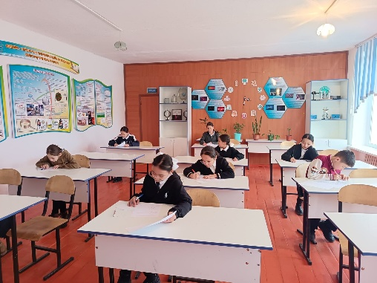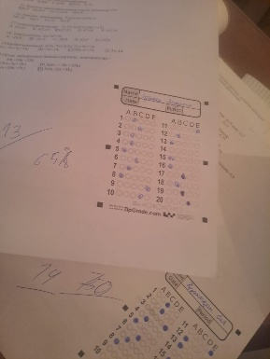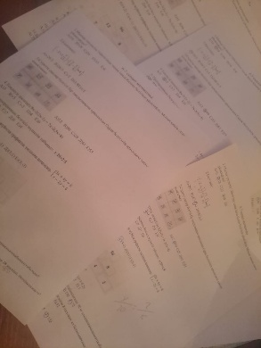

Әлеуметтік желіге сілтеме: https://www.facebook.com/share/p/1BRYHAT8xo/

18-ақпан күні, ақын, батыр Махамбет Өтемісұлының туғанына 220 жыл толуына орай "Қазақ тарихындағы батырлар бейнесі" тақырыбында 5-7-сынып оқушылары арасында батырлар бейнесін сомдаудан сайыс өтті. Сайысқа қатысушылар, Шыңғыс хан мен Шағатайдың диалогын, Қайрат Рысқұлбековтың монологын, Махамбет Өтемісұлының Исатайға айтқанын және т.б. шығармаларды орындады. Сайыс соңында қатысушылардың барлығы дипломдармен марапатталды.

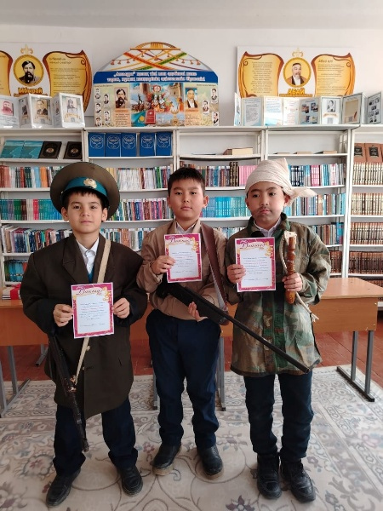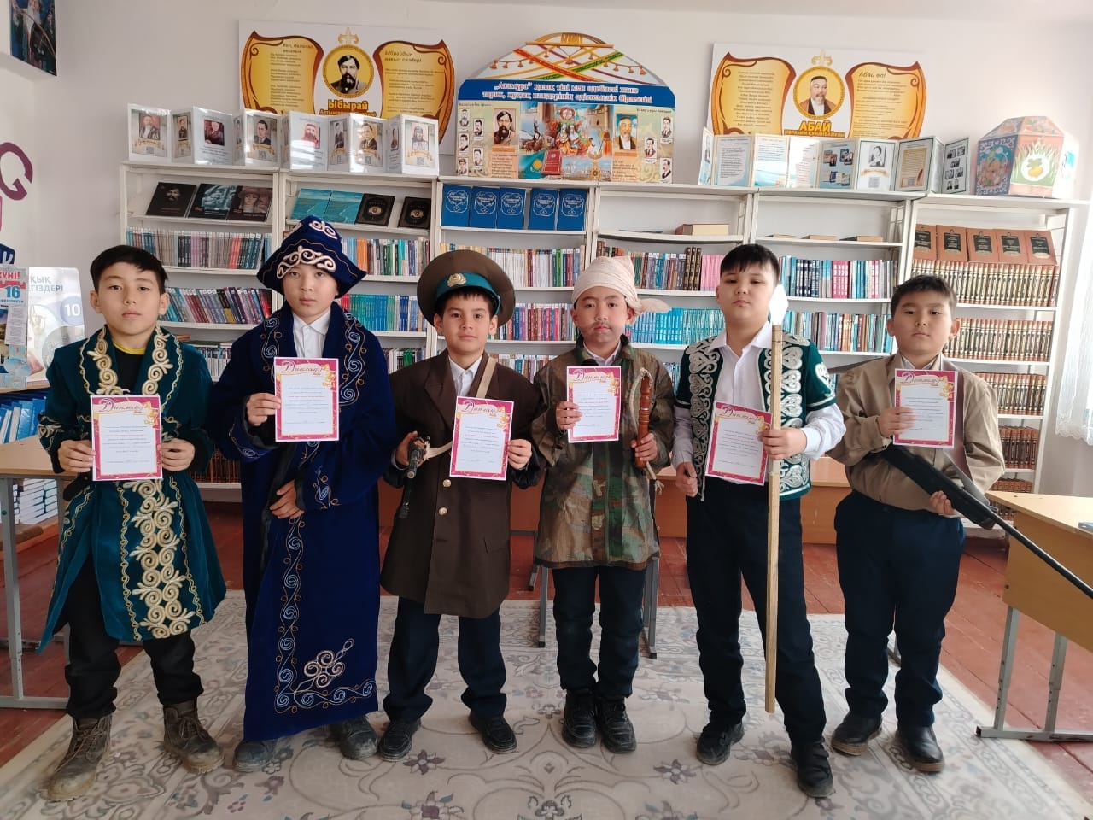
Әлеуметтік желіге сілтеме: https://www.facebook.com/share/p/17iGch1GMS/

7-ақпан күні, қосымша білім беру педагогының жылдық жоспарына сәйкес 5-сынып оқушылары арасында "Жүзден жүйрік, мыңнан тұлпар" атты зияткерлік сайысы өтті. Сайысқа қатысушылар "Алғырлар" және "Білімділер" топтарына бірікті. Олар, "Ой жүгірту", "Көсемдікке ұмтылу", "Ғажайып сурет", "Шешімін тап!", "Полиглот", "Кім тапқыр?", "Біліміңді шыңда" шарттары бойынша сынға түсті. Нәтижесінде, "Білімділер" тобы жеңіске жетті.

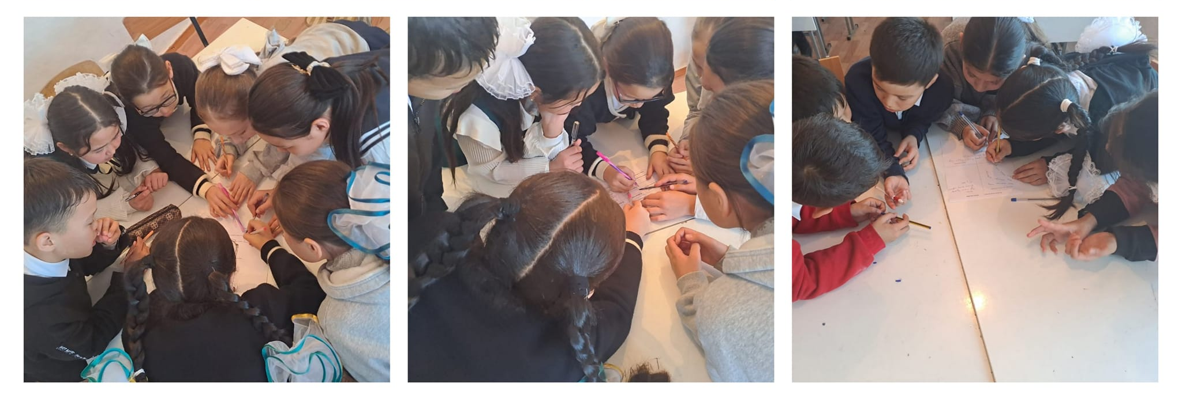

Әлеуметтік желіге сілтеме: https://www.facebook.com/share/p/1BhVmHGvup/

4-сәуір күні өткізілген Көркем және сәндік - қолданбалы өнер бойынша балалар шығармашылығының республикалық "Алтын қазына" көрме-байқауының мектепішілік кезеңінен жүлдегер болған "Тоқыма бұйымдарын дайындау: гобелен, бисер, кестелеу, батик, киіз басу, құрақ пластикасы" номинациясы бойынша қатысқан мектебіміздің 5-сынып оқушысы Ақмырза Зере /жетекшісі: Нуфтуллаев Рүстем/ мен "Ағаштан, тастан, саздан, сабан, тоқымадан шағын формадағы мүсіндерді жасау" номинациясы бойынша қатысқан 8-сынып оқушысы Сражадин Сымбат /жетекшісі: Нуфтуллаев Рүстем/ аталған байқаудың аудандық кезеңінде Алғыс хат иеленді.
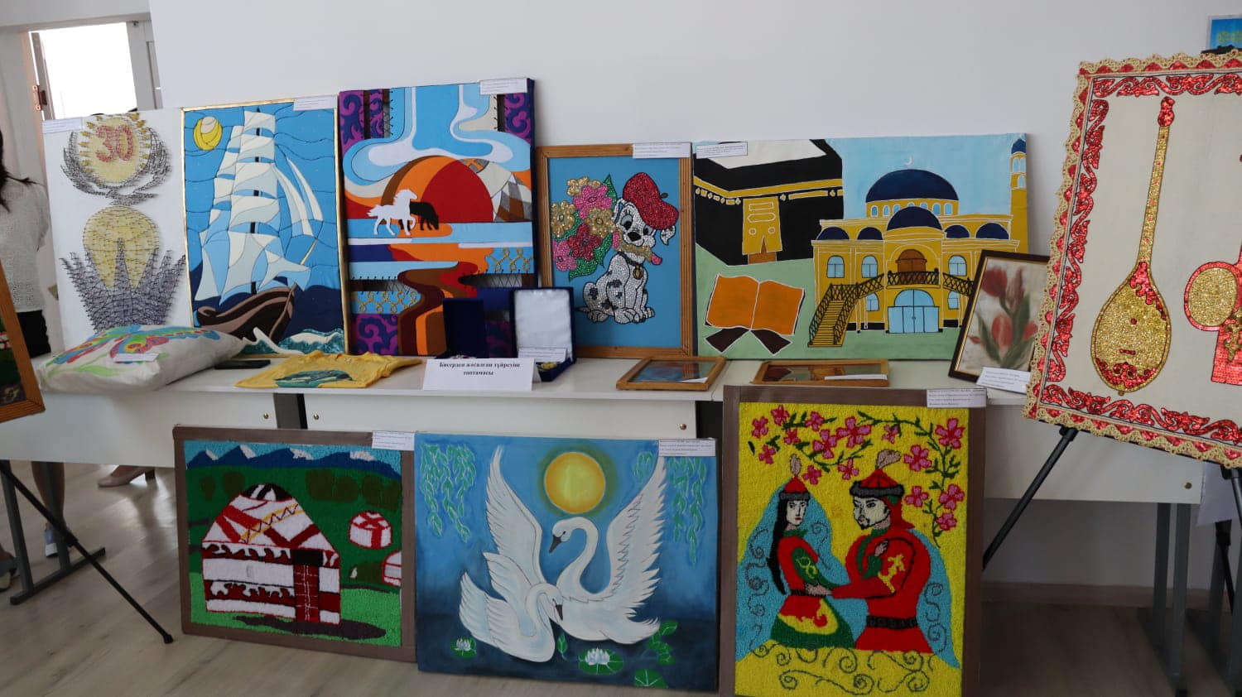

Әлеуметтік желіге сілтеме: https://www.facebook.com/share/p/1DFXakT47J/

Сәуір айынынң 11-жұлдызынан бастап, мектептегі «Жас сарбаз» үйірмесі мүшелерінің қатысуымен «Алау» әскери-спорттық ойынының мектепішілік кезеңі ретінде дайындық жұмыстары жасалынып, 18-сәуір күні өткен аудандық кезеңде үйірме мүшелері жеңіс тұғырынан көріне білді.
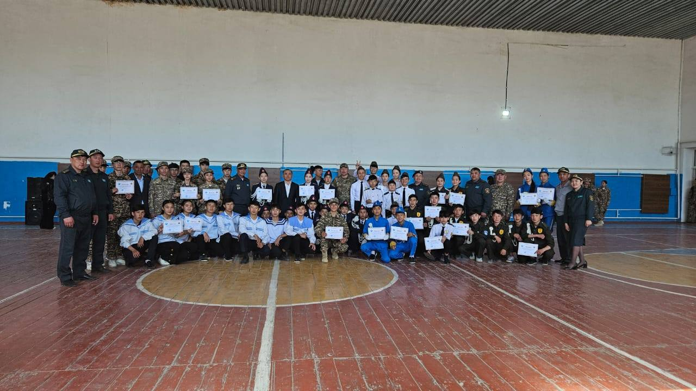

Әлеуметтік желіге сілтеме: https://www.facebook.com/share/p/17Qsuu62FV/

18-наурыз күні "Төрт тоқсан - төрт өнер" ұлттық мәдени - ағарту жобасы бойынша, қосымша білім беру педагогының жылдық жоспарына сәйкес, Наурыз мерекесі аясында "Ұлттық өнер" көрмесі ұйымдастырылды.

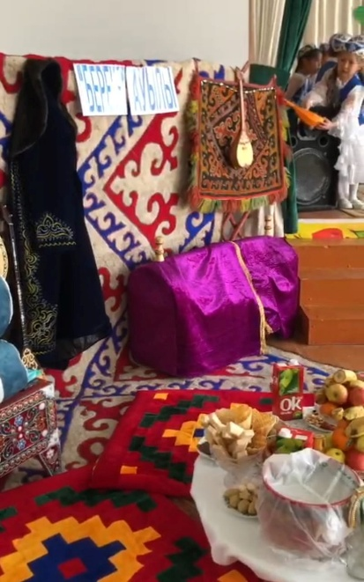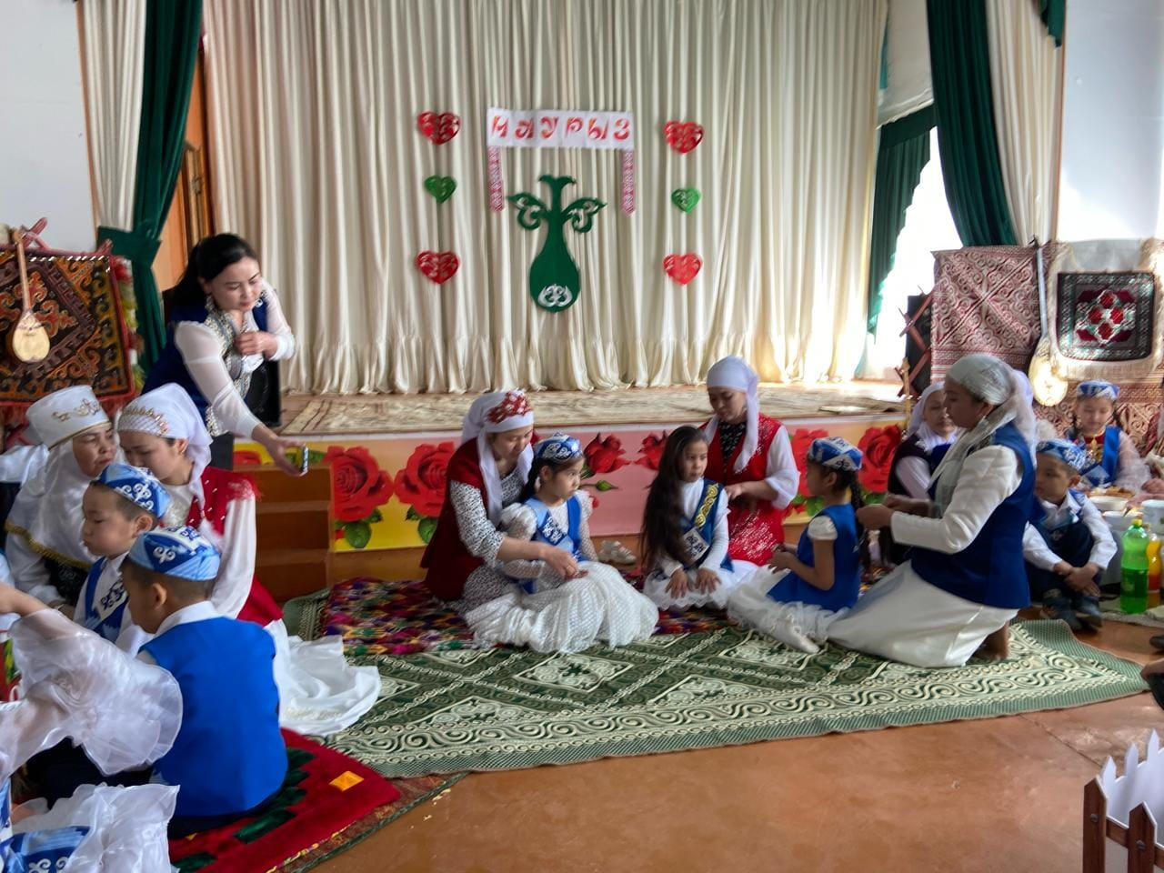

Әлеуметтік желіге сілтеме: https://www.facebook.com/share/p/17LnRAJ92J/

Республикалық "Табиғатты аяла" жас өлкетанушылар, экологтар мен табиғат зерттеушілерінің республикалық форумының мектепішілік кезеңінен оза шауып, жүлдегерт болған «Жасыл клуб» мүшесі, 9-сынып оқушысы Тәжедин Назым /жетекшісі: Жандилда Ләззат/ аудандық кезеңге "Үздік Эко-дизайн" номинациясы бойынша қатысып, Алғыс хат иеленді.
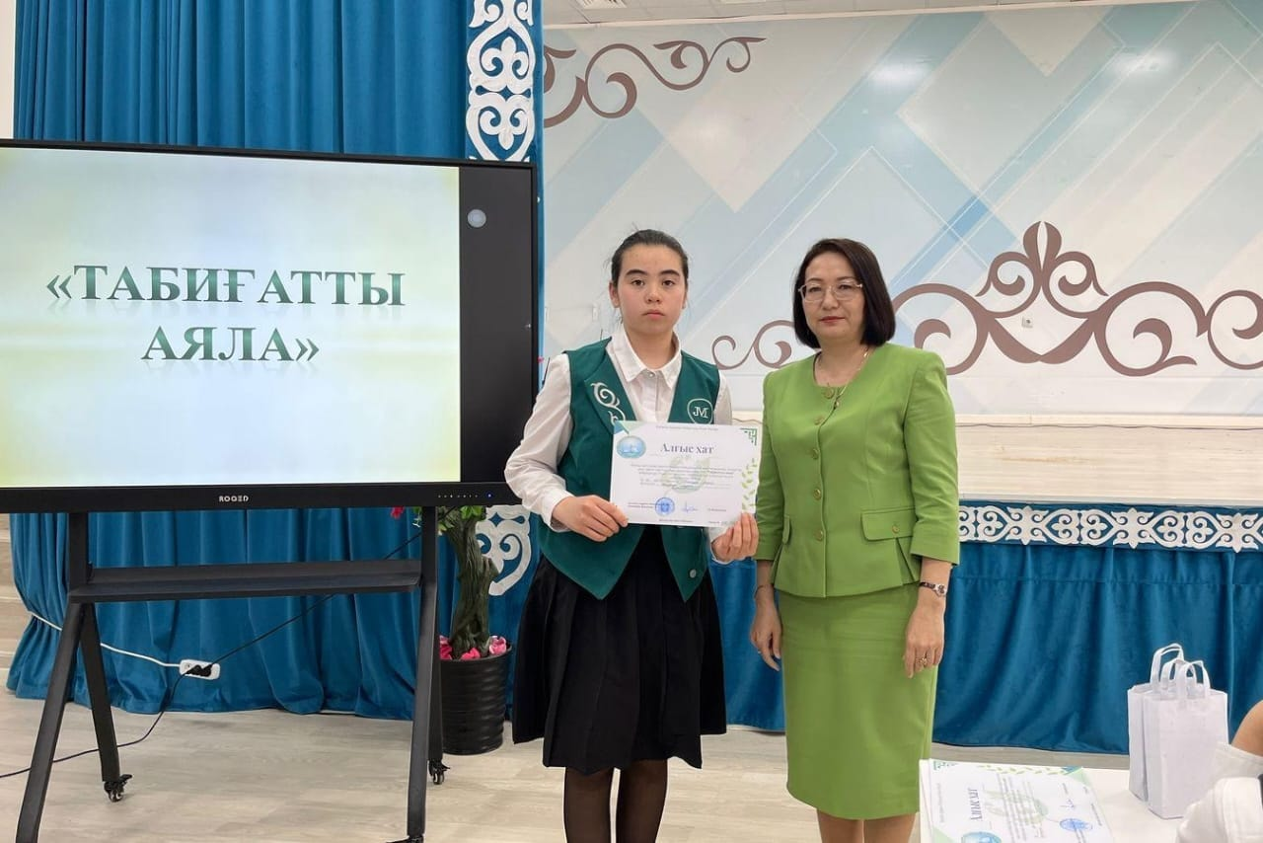

Әлеуметтік желіге сілтеме: https://www.facebook.com/share/p/1LAPy8kGAo/

21-сәуір күні мектебімізде өткен «Бояулар құпиясы» байқауының қорытындысымен үздік деп танылған оқушыларымыз, «Шебер қолдар» үйірмесінің мүшелері, 7-сынып оқушысы Балабаева Аида 25-сәуір күні аудандық кезеңде "Бейбітшілік пен мейірімділік біздің қолымызда" номинациясы бойынша 3-орын, "Тірі ғаламшар" номинациясы бойынша қатысқан 9-сынып оқушысы Мінажадин Мұхамеджан Алғыс хат иеленді.
Әлеуметтік желіге сілтеме: https://www.facebook.com/share/p/1G8dDmiAVE/

«Менің Отаныма - менің бастамам» республикалық шығармашылық жобалар байқауының мектепішілік және аудандық кезеңдерінен жеңімпаз атанған, 10-сынып оқушысы Әділбекова Айжан облыстық кезеңінде «Қазақстанның 100 есімі» номинациясы бойынша мектебіміздің жүлделі І орын иеленіп, республикалық кезеңге жолдама алды.
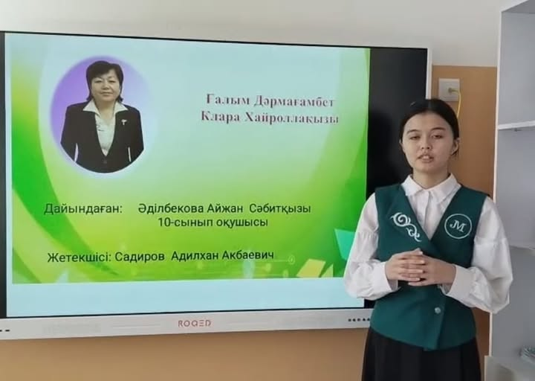
Әлеуметтік желіге сілтеме: https://www.facebook.com/share/p/1CejzQ7fJG/

«Қазақстан балалары шексіз әлемде!» балалар киносының республикалық фестивалінің мектепішілік кезеңіне қатысқан, оқушылар арасынан жеңімпаз болып, аудандық кезеңге қатысқан “Жас мобилограф” үйірмесінің мүшелері,8 «Б» сынып оқушысы Әділбекқызы Айзере «Үздік бейнеклип» номинациясы бойынша жүлделі ІІ орын иеленді. Жетекшісі: Еришова Жанар.
«Ойынды кино» номинациясы бойынша 7 «Б» сынып оқушысы Қыдырбай Арай «АЛҒЫС ХАТ» иеленді.
Әлеуметтік желіге сілтеме: https://www.facebook.com/share/p/17AYecVNAq/

Мамыр айында, жылдағы дәстүр бойынша өткізілетін «Театрдың ғажай ып әлемі» атты байқау орнына аудандық білім бөлімінің хатына сәйкес, Ұлы Отан соғысындағы Жеңістің 80 жылдығына орай ұйымдастырылған "Бейбіт күннің бағасы" атты фестиваль-байқаудың аймақтық кезеңінде мектебіміздің «Болашақ» театр ұжымы «Алғыс хат» иеленіп, «Үздік жас актриса» номинациясымен Сәрсенғали Арайлым марапатталды.
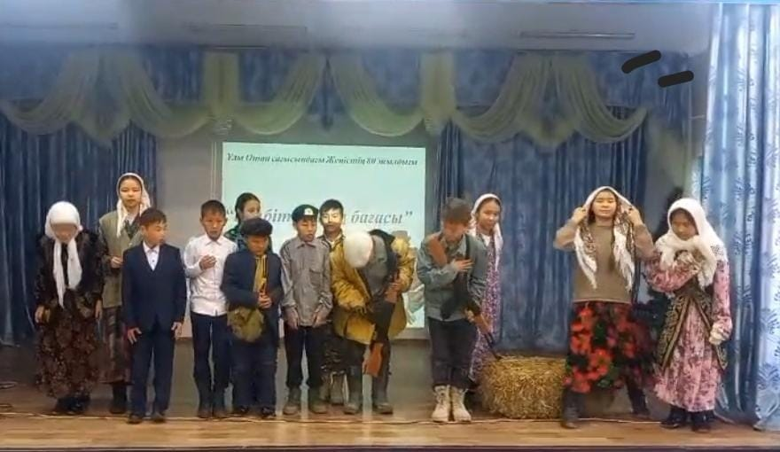

Әлеуметтік желіге сілтеме: https://www.facebook.com/share/p/1KX6KFPMx8/

Мамыр айының 20- жұлдызында мектепішілік өткен, «Ұлы өнертапқыштыққа алғашқы қадам» үйірмесінің мүшесі, 8-сынып оқушысы Оңғарбай Кәусаржеңімпаз атанып, 8-қыркүйек күні өткен "Ұлы өнертапқыштыққа алғашқы қадам" инновациялық идеялардың республикалық байқауының аудандық кезеңінде "Құрылыс саласындағы модельдер" номинациясы бойынша, жүлделі ІІ орын иеленгенді Жетекшісі: физика пәнінің мұғалімі Калиева Шаттық.

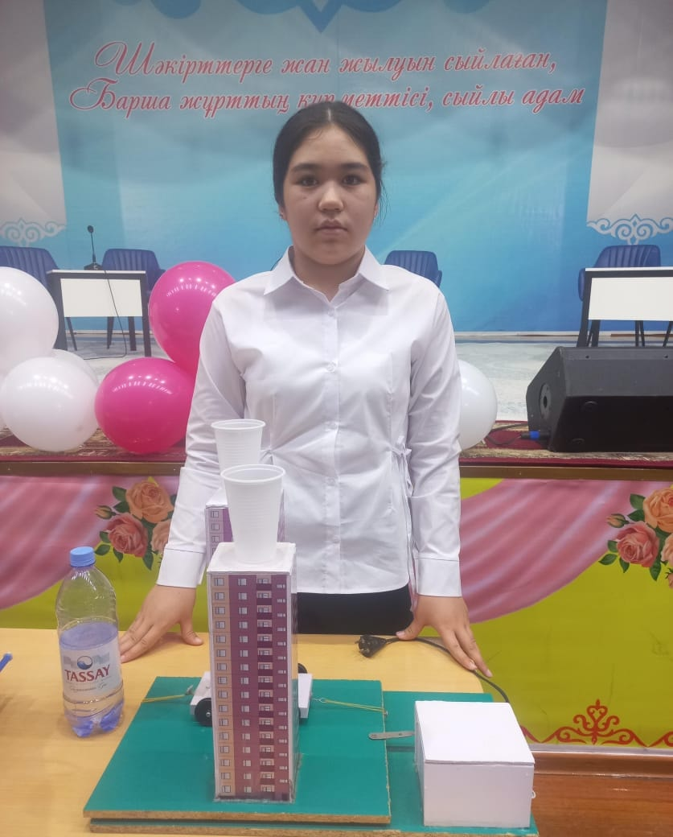

Әлеуметтік желіге сілтеме: https://www.facebook.com/share/p/1BqZ4cnKyi/

Аудандық білім бөлімінің ұйымдастыруымен өткізілген «Жыл мұғалімі» байқауына қатысушы мұғалімдерге көмек көрсету мақсатында, «Жоба қорғау» сайыстарын жоспарлауға және сабақтарын құрастыруға көмек көрсеттім. Сонымен бірге, аудандық «Жыл мұғалімі - 2024» байқауына қазылық жасадым. Осындай нәтижелі жұмыстарымызбен, оқу жылын тәмамдадық.

